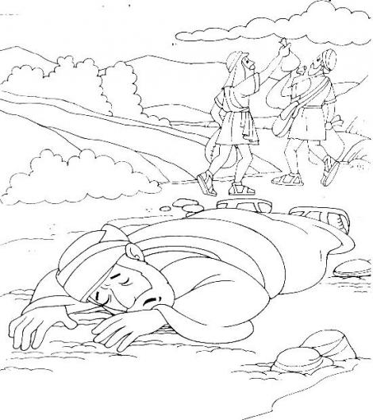

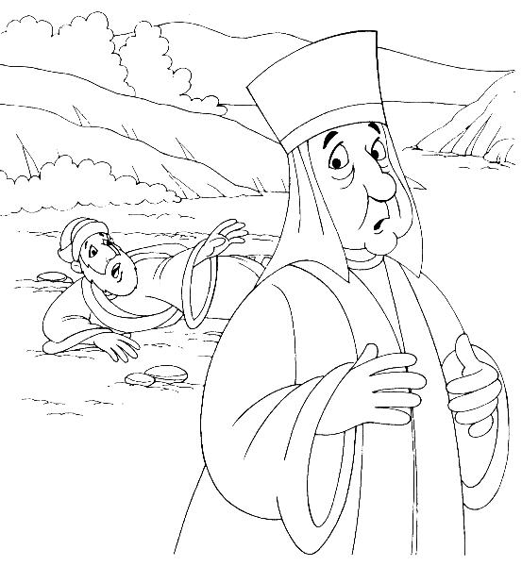

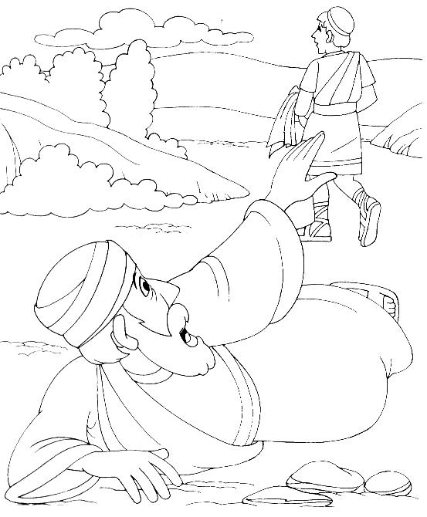

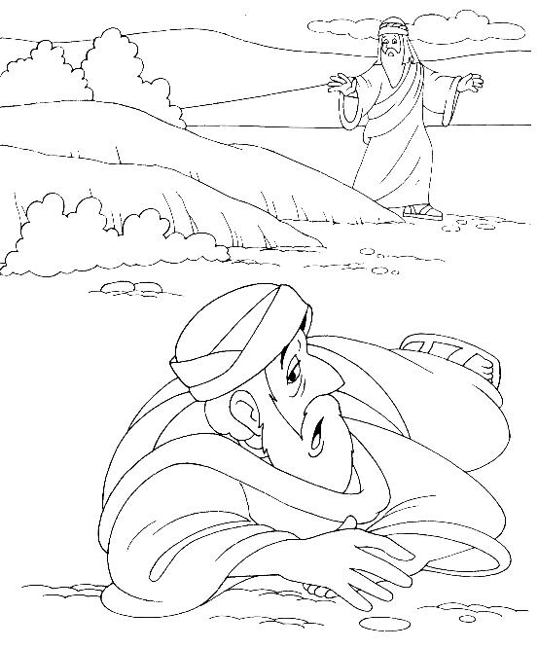



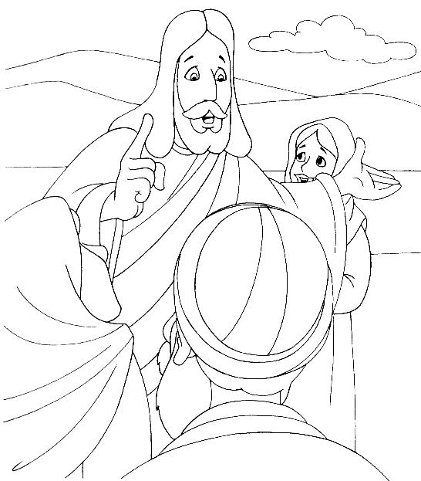

Em resposta, disse Jesus: "Um homem descia de Jerusalém para Jericó, quando caiu nas mãos de assaltantes. Estes lhe tiraram as roupas, espancaram-no e se foram, deixando-o quase morto. Aconteceu estar descendo pela mesma estrada um sacerdote. Quando viu o homem, passou pelo outro lado. E assim também um levita; quando chegou ao lugar e o viu, passou pelo outro lado. Mas um samaritano, estando de viagem, chegou onde se encontrava o homem e, quando o viu, teve piedade dele. Aproximou-se, enfaixou-lhe as feridas, derramando nelas e óleo. Depois colocou-o sobre o seu próprio animal, levou-o para uma hospedaria e cuidou dele. No dia seguinte, deu dois denários ao hospede e lhe disse: 'Cuide dele. Quando eu voltar, pagarei todas as despesas que você tiver'. "Qual destes três você acha que foi o próximo do homem que caiu nas mãos dos assaltantes?" "Aquele que teve misericórdia dele", respondeu o perito na lei.

Jesus lhe disse: "Vá e faça o mesmo".